AUCHTUNG! Drucken: Beidsseitiger Druck über KURZE Seite

xxxxxxxxxxxxxxxxxxxxxxxxxxxxxxxxxxxxxxxxxxxxxxxxxxxxxxxxxx

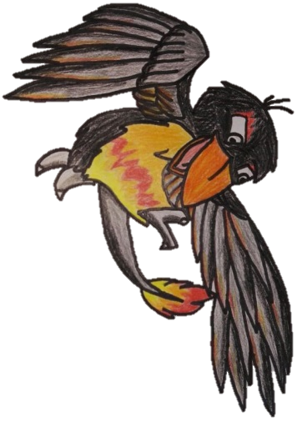

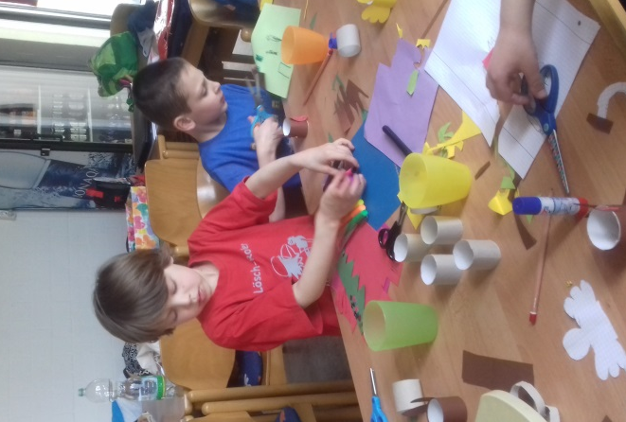
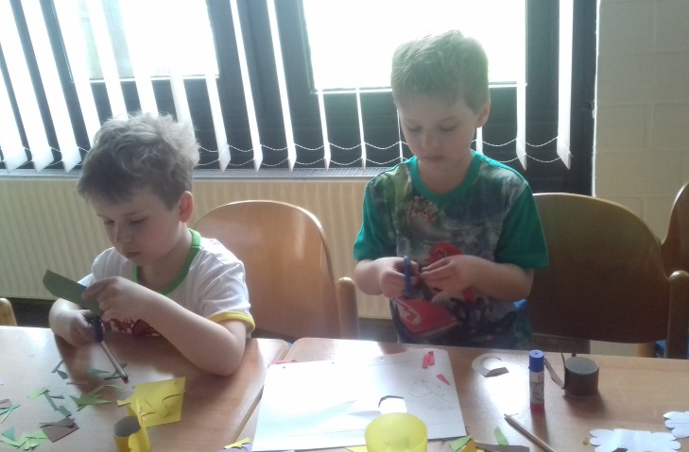

Hallo Löschraben,
Viele Grüße
Ramona

